V ВСЕРОССИЙСКИЙ ПЕДАГОГИЧЕСКИЙ КОНКУРС
«МОЙ ЛУЧШИЙ ПРОЕКТ»
Организатор: сетевое издание
«Фонд Образовательной и Научной Деятельности 21 века»

Проект (долгосрочный)
«Теремок открытий – развитие детей раннего возраста посредством фольклора»

Автор проекта:
Максименко Галина Борисовна,
воспитатель МБДОУ №2

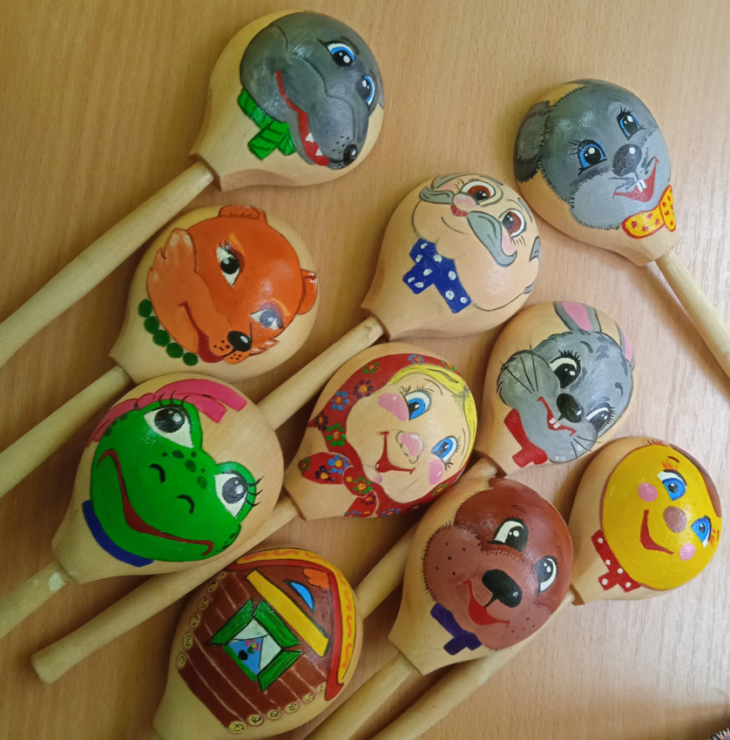

г. Армавир
2026
Содержание

1. | Пояснительная записка…………………………………………. | 3
2. | Календарный план проекта……………………………………... | 7
3. | Характеристика реализованных мероприятий………………… | 10
4. | Методические рекомендации к проекту……………………….. | 18
1. Пояснительная записка

Актуальность темы проекта. Ранний возраст (от 2 до 3 лет) является уникальным и ответственным этапом в жизни ребенка, когда закладываются фундаментальные основы личности: активно формируется речь, развиваются первые социальные навыки, возникает познавательный интерес, складывается эмоционально-ценностное отношение к окружающему миру. Федеральная образовательная программа дошкольного образования подчеркивает, что в раннем возрасте особое внимание должно уделяться развитию речи, обогащению сенсорного опыта, приобщению детей к отечественной культуре и народному творчеству.
Анализ психолого-педагогических исследований (Л.С. Выготский, М.И. Лисина) показывает, что эффективное развитие ребенка раннего возраста возможно только в том случае, если методы и приемы соответствуют его наглядно-действенному мышлению, подражательности, эмоциональной отзывчивости. Именно этими качествами обладает русский народный фольклор – прибаутки, сказки, пальчиковые игры. Ритмичность, напевность, повторяемость действий и слов, образность языка делают фольклорные произведения идеальным дидактическим материалом для работы с самыми маленькими детьми. Народная педагогика содержит в себе мощный развивающий потенциал, позволяя одновременно воздействовать на речевую, познавательную, эмоциональную и двигательную сферы ребенка.
Эпизодическое использование фольклора, редкое чтение сказок не дают устойчивого эффекта. Для того чтобы фольклор стал действительно действенным средством развития, необходимо его системное и комплексное включение во все виды детской деятельности: режимные моменты, образовательные ситуации, самостоятельные игры, совместные праздники с родителями. Кроме того, важным условием является создание развивающей предметно-пространственной среды, которая позволила бы детям слушать фольклорные тексты и проживать их, обыгрывать, взаимодействовать с персонажами.
Наш долгосрочный проект «Теремок открытий – развитие детей раннего возраста посредством фольклора» направлен на системное и комплексное применение фольклора в работе с детьми раннего возраста. Он позволяет повысить эффективность образовательного процесса и сделать жизнь детей в детском саду более насыщенной, эмоционально теплой, наполненной яркими образами родной культуры. Опыт реализации проекта показывает, что фольклор становится для малышей средством развития речи, познания и творчества.
Цель проекта: создание условий для комплексного развития детей раннего возраста (речевого, познавательного, социально-коммуникативного и художественно-эстетического) путем системного включения фольклора в образовательную деятельность, режимные моменты и самостоятельную игру.
Задачи проекта.
1) организационно-методические задачи: изучить и проанализировать методическую литературу по использованию фольклора в работе с детьми раннего возраста, создать развивающую предметно-пространственную среду, включающую картотеки, различные виды театра (фетровый театр, театр на ковролине, ложковый театр), мини-музей народной культуры;
2) речевое развитие: формировать активный и пассивный словарь детей через проговаривание потешек, прибауток, сказок; развивать фонематический слух, правильное звукопроизношение, интонационную выразительность речи; побуждать детей повторять отдельные слова, короткие фразы, вести диалог с помощью наводящих вопросов;
3) формирование культурно-гигиенических навыков: сопровождать режимные процессы (умывание, одевание, прием пищи, подготовку ко сну) потешками для создания положительного эмоционального фона; воспитывать самостоятельность, аккуратность, осознанное отношение к гигиеническим процедурам;
4) развитие творческих способностей и социально-коммуникативных навыков: использовать театрализацию русских народных сказок для развития связной речи, воображения, творческой инициативы; учить детей взаимодействовать друг с другом в игровых ситуациях; развивать мелкую моторику и координацию движений через пальчиковые игры и действия с предметами театра;
5) приобщение к народной культуре и патриотическое воспитание: познакомить детей с русскими народными сказками, потешками, народными игрушками (матрешка); сформировать первоначальные представления о народных промыслах, символах России; воспитывать уважение и интерес к культурному наследию России.
Новизна проекта «Теремок открытий – развитие детей раннего возраста посредством фольклора» заключается в создании и комплексном использовании видов театра, которые позволяют реализовать задачи речевого, познавательного, художественно-эстетического и социально-коммуникативного развития детей раннего возраста в их единстве. В отличие от традиционного подхода, где фольклорные произведения используются преимущественно в виде чтения или рассказывания, мы предложили систему, в которой каждый фольклорный текст получает материальное, осязаемое воплощение, доступное для самостоятельного действия ребенка. Прежде всего, это фетровый театр и ложковый театр.
Фетровый театр по мотивам русской народной сказки «Теремок» был разработан и изготовлен нами вручную специально для детей нашей группы. Фигурки персонажей (мышка, лягушка, зайчик, лисичка, волк, медведь, а также сам теремок) сшиты из мягкого, приятного на ощупь фетра, что обеспечивает тактильную безопасность и комфорт для маленьких пальчиков. Яркая цветовая гамма, проработанные детали привлекают внимание детей и помогают узнаванию героев.
Особую новизну представляет ложковый театр. Деревянные ложки, расписанные нами вручную акриловыми красками, превращены в сказочных персонажей: на ложках изображены звери из русских народных сказок, а также сказочный домик. Выбор ложек в качестве основы для театра связан с несколькими причинами. Ложка – предмет, хорошо знакомый детям из повседневной жизни (прием пищи), что снимает страх перед новым игровым материалом. Форма ложки удобна для захвата маленькой ручкой, она позволяет одновременно удерживать и управлять персонажем, развивая координацию движений и пространственное мышление. Роспись ложек выполнена в узнаваемой стилистике, что уже на раннем этапе формирует у детей зрительные представления о народных промыслах. Дети разыгрывают сюжеты знакомых сказок («Курочка Ряба», «Колобок», «Репка»). Ручная роспись каждой ложки делает театр эксклюзивным, что повышает интерес детей и бережное отношение.
Важным является сочетание фетрового и ложкового театров с другими элементами созданной нами развивающей среды: ковролиновым полем, мини-музеем матрешки, картотеками фольклорных текстов. Вместе они образуют целостную систему.
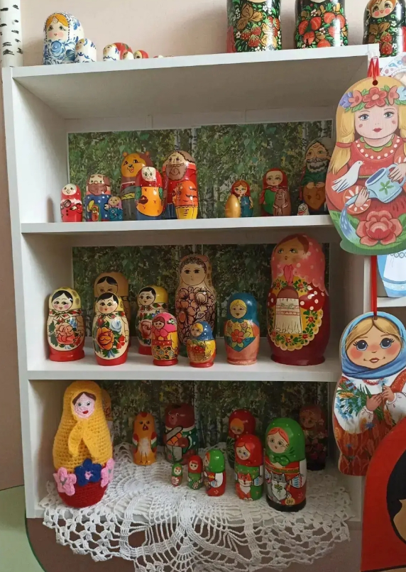
Созданный нами музей Матрешки в группе
Сроки реализации проекта. Проект был успешно реализован в течение учебного года.
2. Календарный план проекта

Этапы проекта | Мероприятия проекта | Сроки реализации
Организационный этап | 1. Изучение и анализ методической литературы по использованию фольклора в работе с детьми раннего возраста.  2. Подбор фольклорного материала (потешки, прибаутки, пальчиковые игры, русские народные сказки) в соответствии с возрастными особенностями детей 2-3 лет. Составление картотек по режимным моментам (умывание, одевание, еда, сон) и видам деятельности.  3. Разработка перспективного планирования включения фольклора в образовательную деятельность, режимные моменты и самостоятельную игру.  4. Изготовление материалов для развивающей предметно-пространственной среды: пошив фетрового пальчикового театра по сказке «Теремок» (фигурки персонажей, теремок).  5. Роспись деревянных ложек для ложкового театра (персонажи русских народных сказок, элементы народной росписи).  6. Создание ковролинового поля для театрализации сказок «Курочка Ряба» и «Колобок» (изготовление съемных деталей).  7. Организация мини-музея «Матрешка»: сбор экспонатов (матрешки разных видов, размеров, росписей), подготовка наглядных материалов. | Сентябрь
Основной этап | 1. Включение фольклора в режимные моменты: ежедневное использование потешек и прибауток при утреннем приеме, умывании, одевании, приеме пищи, подготовке ко сну. | В течение всего основного этапа (октябрь – апрель)
Основной этап | 2. Проведение пальчиковых игр на основе фольклорных текстов («Сорока-белобока», «Ладушки», «Коза рогатая» и др.) в утренние отрезки времени, перед занятиями, в свободной деятельности. | Ежедневно, в течение всего основного этапа
Основной этап | 3. Использование фетрового пальчикового театра: показ сказки «Теремок» воспитателем, постепенное вовлечение детей в проговаривание реплик и самостоятельное манипулирование фигурками. | Октябрь – декабрь (введение и освоение), затем в течение всего этапа в самостоятельной деятельности
Основной этап | 4. Работа с театром на ковролине: показ сказок «Курочка Ряба» и «Колобок», организация игровых ситуаций, где дети самостоятельно размещают персонажей и комментируют действия, ответы на наводящие вопросы. | Октябрь – апрель (в рамках образовательной деятельности и свободной игры)
Основной этап | 5. Освоение ложкового театра: знакомство с расписными ложками, обыгрывание знакомых сюжетов. | Ноябрь – апрель
Основной этап | 6. Организация мини-музея «Матрешка». Рассматривание, сравнение, игры с матрешками, беседы о народном искусстве, знакомство с элементами росписи (гжель, хохлома). | В течение всего основного этапа
Основной этап | 7. Проведение игровых образовательных ситуаций с использованием фольклора: рассказывание русских народных сказок с показом иллюстраций, инсценировки, прослушивание народных мелодий, рисование по мотивам сказок (пальчиковое рисование, раскрашивание). | 1-2 раза в неделю в течение всего основного этапа
Основной этап | 8. Проведение русских народных подвижных игр («Каравай», «У медведя во бору», «Зайка серый умывается», «Гуси-гуси») на прогулках и в группе. | Еженедельно в течение всего основного этапа
Основной этап | 9. Самостоятельная деятельность детей в обогащенной предметно-пространственной среде: свободная игра с театральными куклами, матрешками, атрибутами для пальчиковых игр, рассматривание книг с русскими народными сказками. | Еженедельно в течение всего основного этапа
Основной этап | 10. Проведение фольклорных досугов и праздников. | По календарному плану воспитательной работы
Заключительный этап | Диагностика уровня речевого развития детей, анализ динамики (сравнение первичных и итоговых результатов). | Май
Заключительный этап | Анкетирование родителей для оценки удовлетворенности результатами проекта, сбор отзывов. | Май
Заключительный этап | Анализ интереса детей к народному творчеству (наблюдения за самостоятельной игрой, использованием театральных пособий). | Май
3. Характеристика реализованных мероприятий

Изучение и анализ методической литературы. На начальном этапе проекта был проведен анализ научно-методической литературы по проблеме использования фольклора в работе с детьми раннего возраста. Особое внимание уделялось работам В.Н. Косаревой «Народная культура и традиции», М.Д. Маханевой и О.Л. Князевой «Приобщение детей к истокам русской народной культуры», Н.Г. Пантелеевой «Народная культура в эстетическом развитии дошкольников», а также Федеральной образовательной программе дошкольного образования. Изучение данных источников позволило выявить теоретические основы народной педагогики, определить возрастные особенности восприятия фольклора детьми 2-3 лет, а также обосновать выбор форм и методов работы. Полученные знания легли в основу дальнейшего планирования и создания развивающей среды.
Подбор фольклорного материала и составление картотек. В соответствии с возрастными особенностями детей и задачами проекта был проведен отбор фольклорных произведений: потешек, прибауток, пестушек, колыбельных, пальчиковых игр, русских народных сказок. Весь материал систематизирован в картотеки по режимным моментам: умывание, одевание, прием пищи, подготовка ко сну, утренний прием. Также были созданы отдельные картотеки для пальчиковых игр и русских народных сказок с указанием рекомендуемых видов театрализации.
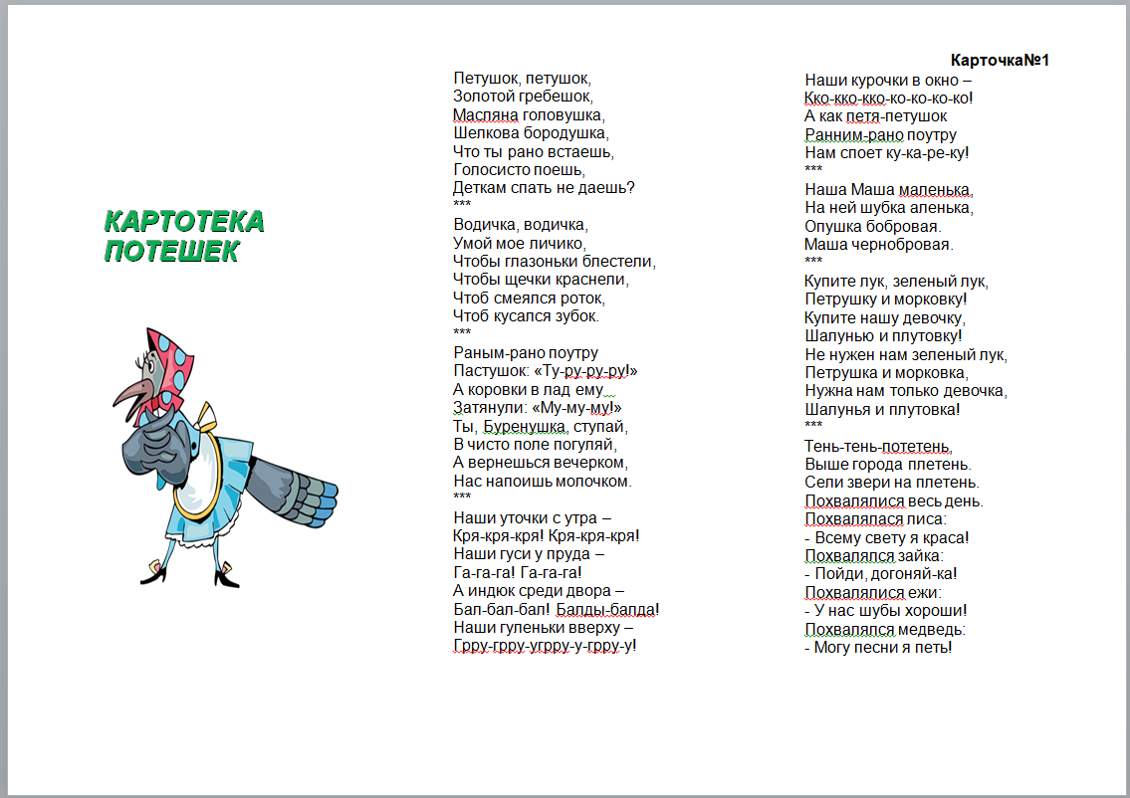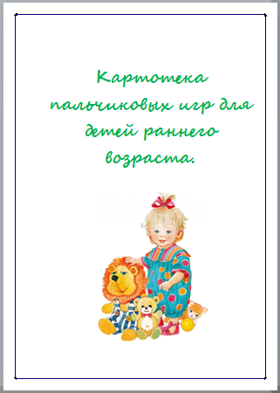
Изготовление фетрового пальчикового театра по сказке «Теремок».
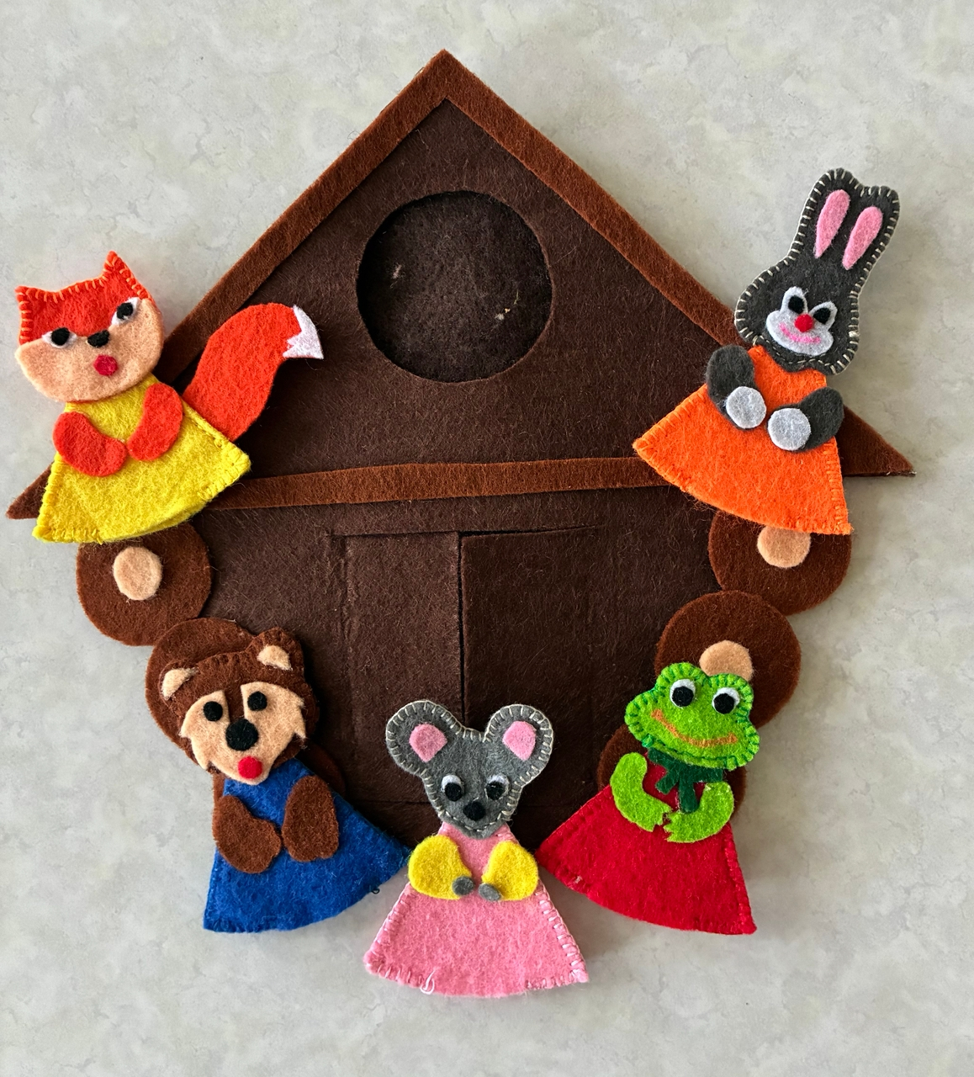
Созданный мною фетровый театр «Теремок»
Вручную из фетра были сшиты персонажи сказки «Теремок». Каждая фигурка выполнена в виде напальчника с прорезью для пальца, что позволяет надевать ее на палец ребенка. Фетр выбран как материал, безопасный, мягкий, приятный на ощупь, не требующий обработки краев. Фигурки получились яркими, с проработанными деталями (ушки, хвостики, глазки), что делает их узнаваемыми для малышей. Теремок выполнен в виде объемного домика с окошками, также из фетра. Изготовление заняло около трех недель, в процессе создания фигурок учитывались размеры детской руки, чтобы ребенку было удобно управлять персонажем.
Роспись деревянных ложек для ложкового театра.
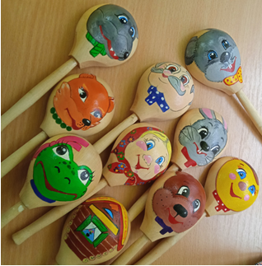
Созданный мною ложковый театр
Деревянные ложки были расписаны вручную красками. На каждой ложке изображен персонаж русских народных сказок: дед, баба, курочка Ряба, колобок, заяц, лиса, медведь. Роспись выполнена в узнаваемой стилистике, что позволяет знакомить детей с народными промыслами уже в раннем возрасте. Ложки покрыты безопасным лаком для защиты рисунка. Всего было расписано 12 ложек, что достаточно для разыгрывания нескольких сказок и использования в подгрупповой работе. Театр хранится в специально отведенном месте, доступном для детей.
Создание ковролинового поля для театрализации сказок «Курочка Ряба» и «Колобок». Для театрализации на ковролине было изготовлено несколько наборов съемных деталей. Основой служит прямоугольное ковролиновое поле зеленого цвета, имитирующее луг или лесную полянку. Фигурки персонажей и декорации выполнены из фетра с нашитой на обратную сторону липучкой (контактной лентой). Так дети могут легко прикреплять и перемещать элементы по полю. Все детали крупные, безопасные, с четкими контурами. Изготовление включало раскрой, сшивание и склеивание деталей, прикрепление липучек.
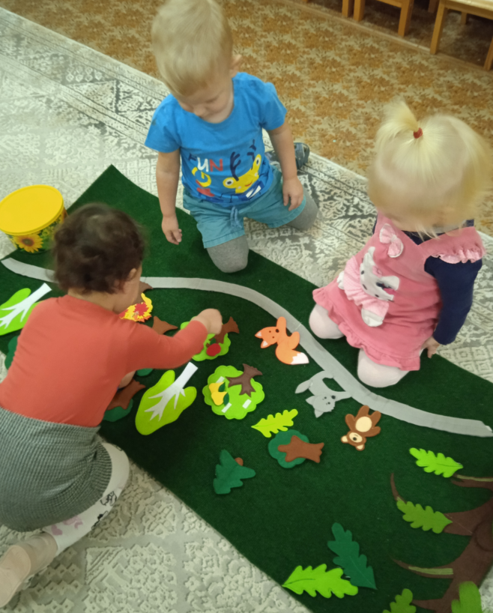
Дети в нашей группе участвуют в театрализаци сказок
Организация мини-музея «Матрешка». В группе выделено место для мини-музея – полка с открытым доступом. Экспонаты собирались заранее: классические матрешки разных размеров, матрешки с росписью гжель и хохлома, сказочные матрешки. Каждый экспонат сопровождается кратким описанием (для воспитателя) и иллюстрацией. Дети имеют возможность в любое время подойти к музею, рассмотреть, открыть, сравнить матрешек, поиграть с ними. Мы периодически проводим мини-беседы, обращая внимание детей на узоры, цвета, рассказывая о народных мастерах.
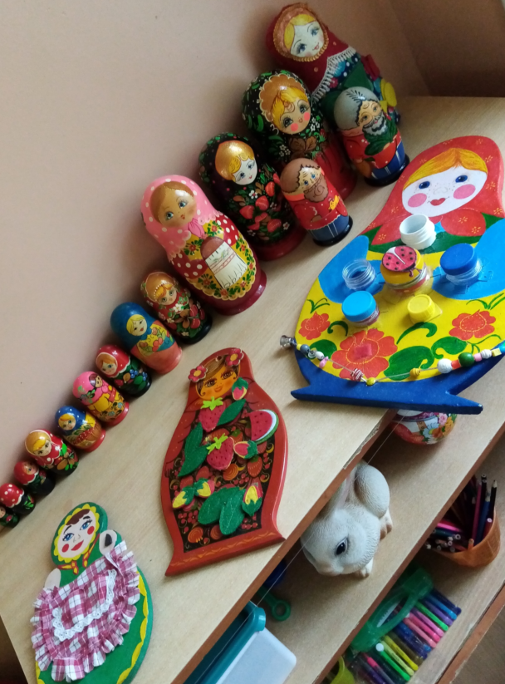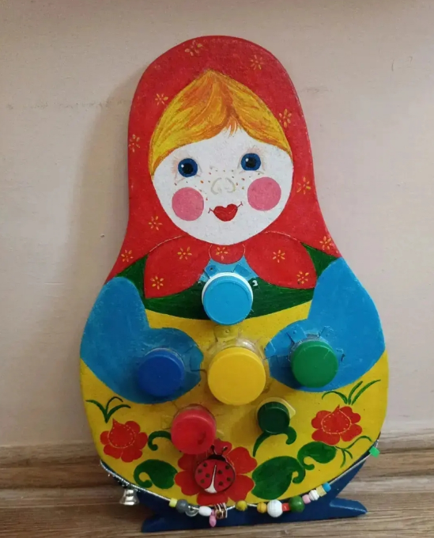
Музей Матрешки в нашей группе

Включение фольклора в режимные моменты. Ежедневно, на протяжении всего основного этапа, потешки и прибаутки использовались во всех режимных процессах. Утром при встрече детей звучала прибаутка «Солнышко-ведрышко» или «Здравствуйте, ладошки», что помогало создать эмоционально-положительный настрой, настроить детей на контакт. Во время умывания воспитатель напевала: «Водичка, водичка, умой мое личико», «Ай, лады, лады, не боимся мы воды», дети постепенно начинали подпевать и выполнять действия самостоятельно, с удовольствием. При одевании на прогулку использовались потешки о сапожках, шапочке, шубке, что способствовало запоминанию последовательности одевания и снижению количества отказов. Во время приема пищи короткие стишки о каше, ложке, тарелке помогали создать спокойную атмосферу, дети ели с аппетитом. Перед сном звучали колыбельные или убаюкивающие потешки, что облегчало засыпание. Все тексты проговаривались четко, ритмично, с соответствующей интонацией, часто сопровождались показом действий.
Проведение дидактических игр на основе фольклорных текстов. Ежедневно в утренние отрезки времени, перед образовательной деятельностью и в свободные минуты проводились пальчиковые игры. Игры «Сорока-белобока», «Ладушки-ладушки», «Коза рогатая», «Пальчик-мальчик» стали любимыми. Сначала мы показывали движения и проговаривали текст, затем побуждали детей повторять движения и отдельные слова. Постепенно дети стали самостоятельно инициировать эти игры. Пальчиковые игры способствовали развитию мелкой моторики, активизации речи, формированию чувства ритма. Особенно эффективными оказались игры, где текст сопровождался сгибанием и разгибанием пальцев, что стимулировало речевые центры мозга.
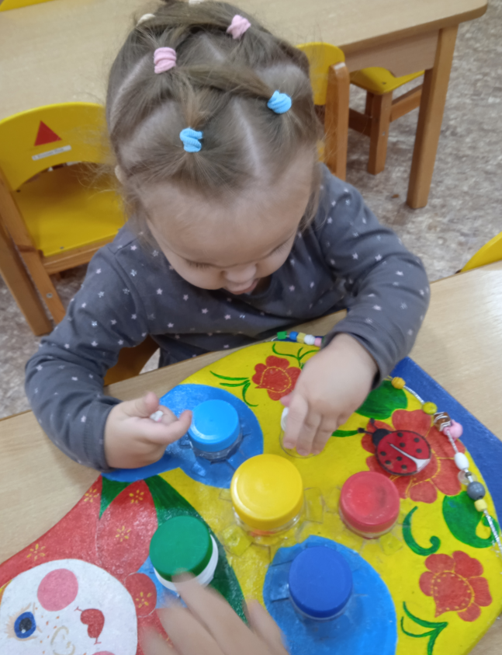
В ходе проекта проводим с детьми дидактические игры
Использование фетрового пальчикового театра. Первые показы сказки «Теремок» с использованием фетровых фигурок проводились воспитателем. Дети сидели в кругу, наблюдали, как воспитатель надевает на пальцы персонажей и озвучивает их. Благодаря ярким фигуркам и выразительной речи, внимание детей удерживалось полностью. После нескольких показов мы начали предлагать детям надеть фигурки и попробовать подвигать ими. Постепенно, по мере освоения, дети стали проговаривать отдельные реплики («Тук-тук, кто в теремочке живет?»). К концу основного этапа многие дети могли самостоятельно надеть персонажа на пальчик, выполнить несколько действий и произнести простую фразу. Театр использовался как в организованной деятельности, так и в свободной игре. Дети с удовольствием брали фигурки, создавали свои сюжеты, иногда объединялись по двое-трое для совместной игры.
Работа с театром на ковролине. Театр на ковролине использовался в игровых образовательных ситуациях и самостоятельной деятельности. При показе сказки «Курочка Ряба» мы размещали фигурки на поле, комментируя действия, а затем предлагали детям подойти и прикрепить персонажей самостоятельно. Вопросы: «Кто живет в домике?», «Кто разбил яичко?», «Что сказала курочка?» – стимулировали речевую активность. Дети с интересом прикрепляли и перемещали фигурки, постепенно начинали сопровождать свои действия речью. Со сказкой «Колобок» работа строилась аналогично. Особенность ковролинового поля заключалась в том, что дети могли многократно возвращаться к игре, самостоятельно придумывая новые варианты перемещения героев. Наводящие вопросы помогали развивать связную речь и логическое мышление.
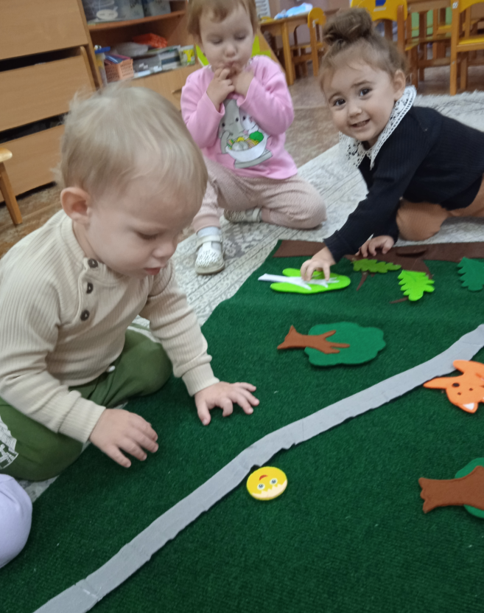
Театр на ковролине в нашей группе (сказка «Колобок»)
Освоение ложкового театра. Ложковый театр вводился постепенно. Сначала дети рассматривали расписные ложки, мы обращали внимание на рисунки, рассказывали, какие герои изображены. Далее показывали, как можно разыграть сюжет сказки, используя ложки в качестве персонажей. Дети быстро освоили этот способ: они брали ложки, водили их по столу, сталкивали, произносили реплики. Ложковый театр оказался эффективным для развития координации движений, мелкой моторики, а также для развития воображения. Кроме того, роспись ложек служила средством эстетического воспитания.
Проведение игровых образовательных ситуаций с использованием фольклора. Регулярно, 1-2 раза в неделю, проводились занятия. Например, после чтения сказки «Колобок» дети рассматривали иллюстрации, затем разыгрывали сюжет на ковролине или с помощью ложкового театра, затем рисовали пальчиками колобка на желтом листе. На музыкальных занятиях слушали народные мелодии, подпевали, выполняли простые танцевальные движения.
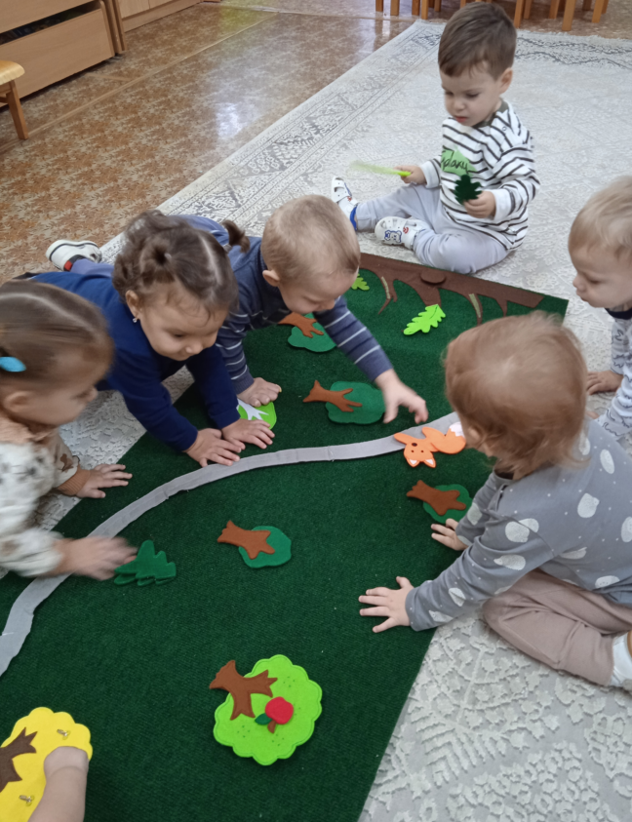
Театр на ковролине в нашей группе
Проведение русских народных подвижных игр. На прогулках и в группе проводились подвижные игры с фольклорным текстом: «Каравай», «У медведя во бору», «Зайка серый умывается», «Гуси-гуси». Дети с удовольствием водили хороводы, выполняли движения в соответствии с текстом. Игры способствовали развитию двигательной активности, координации, умению действовать по сигналу, взаимодействовать в коллективе.
Самостоятельная деятельность детей в обогащенной среде. Созданная предметно-пространственная среда стимулировала самостоятельную игру. Ежедневно в свободном доступе были книжный уголок с русскими народными сказками, фигурки для театрализации, матрешки, атрибуты для пальчиковых игр. Дети самостоятельно брали эти материалы, разыгрывали знакомые сюжеты, обращались к воспитателю с просьбой почитать сказку. Особой популярностью пользовался ложковый театр: дети приносили ложки на ковер, устраивали представления.
Проведение фольклорных досугов и праздников. Такие мероприятия создавали атмосферу общности, способствовали передаче народных традиций, укрепляли связь между детским садом и семьей.
4. Методические рекомендации к проекту

Представленный опыт реализации проекта показывает, что фольклор является действенным средством комплексного развития детей раннего возраста, однако его эффективность напрямую зависит от соблюдения ряда методических условий. На основе проведенной работы мы сформулировали рекомендации, которые могут быть полезны педагогам дошкольных образовательных организаций при организации аналогичной деятельности.
Прежде всего, необходимо понимать, что работа с фольклором в раннем возрасте должна носить системный характер. Эпизодическое чтение сказок или разучивание отдельных потешек не дает устойчивого результата. Фольклор должен быть включен во все режимные моменты: утренний прием, умывание, одевание, прием пищи, подготовку ко сну, а также в образовательную деятельность, прогулку, самостоятельные игры. Для этого заранее составляется картотека фольклорных текстов, сгруппированных по тематике (потешки для умывания, для одевания, для кормления, колыбельные, пальчиковые игры, сказки). Картотека должна быть всегда под рукой, чтобы педагог мог легко выбрать нужный текст. Важно, чтобы потешки и прибаутки использовались ежедневно, тогда они становятся для детей привычными и любимыми, а их проговаривание – естественной частью жизни группы.
При работе с фольклорными текстами следует уделять внимание выразительности речи воспитателя. Четкая артикуляция, умеренный темп, эмоциональная окраска, интонационная выразительность помогают детям лучше воспринимать и запоминать слова, а также служат образцом для подражания. Особенно это важно при первом знакомстве с произведением. Желательно сопровождать текст движениями, мимикой, жестами, чтобы активизировать разные каналы восприятия. Например, при проговаривании потешки о солнышке можно показывать руками круг, при чтении сказки – имитировать движения персонажей. Постепенно дети начинают повторять и движения, и слова.
Пальчиковые игры на основе фольклорных текстов рекомендуется проводить ежедневно, в утренние часы или перед образовательной деятельностью. Сначала воспитатель выполняет движения вместе с детьми, проговаривая слова, затем побуждает детей к самостоятельному повторению. Важно постепенно усложнять задачу: от простого повторения отдельных слов («кашу», «дала») к проговариванию коротких фраз. Пальчиковые игры способствуют развитию мелкой моторики и речи, создают положительный эмоциональный настрой.
Театрализация является одной из наиболее эффективных форм работы с фольклором. Для детей раннего возраста рекомендуем выбирать русские народные сказки с повторяющимся сюжетом и простым диалогом: «Курочка Ряба», «Колобок», «Теремок», «Репка». Повторяющиеся фразы позволяют детям быстро запоминать текст и включаться в действие. Первые показы проводит воспитатель, используя яркие, безопасные для детей персонажи. По мере освоения материала инициатива передается детям: они надевают фигурки на пальцы, перемещают персонажей по полю, проговаривают реплики. Важно задавать наводящие вопросы («Кто пришел?», «Что сказала лисичка?»), стимулируя диалогическую речь. Все детали для театрализации должны быть крупными, удобными для маленьких рук, выполненными из безопасных материалов.
Особого внимания заслуживает создание авторских театральных пособий. Наш опыт показывает, что фетровый пальчиковый театр и ложковый театр являются эффективными и доступными в изготовлении вариантами. Для фетрового театра понадобятся листы фетра разных цветов, ножницы, клей для ткани. Фигурки выкраиваются по простым выкройкам, сшиваются или склеиваются. Важно сделать отверстие для пальца такого размера, чтобы фигурка плотно держалась, но не сдавливала палец. Персонажи должны быть узнаваемыми, с проработанными деталями (ушки, хвостики, глазки). Для ложкового театра используются обычные деревянные ложки, которые расписываются акриловыми красками и покрываются безопасным лаком. На ложках можно изобразить персонажей сказок или элементы народной росписи.
Для приобщения детей к народной культуре и формирования первоначальных патриотических чувств рекомендуется организовать в группе мини-музей. Так, это может быть музей матрешки, народной игрушки, предметов быта. Экспонаты располагаются в доступном для детей месте, чтобы они могли рассматривать, трогать, играть с ними. Воспитатель периодически проводит короткие беседы, обращая внимание детей на форму, цвет, узоры, рассказывает о народных мастерах. Например, при знакомстве с матрешками важно показать, что они бывают разного размера, их можно открывать, что матрешка – символ России. Через такие занятия у детей формируется уважение к культурному наследию, интерес к истории.
В заключение подчеркнем, что при грамотной организации фольклор становится естественным средством развития и воспитания. Системность, выразительность, создание обогащенной предметно-пространственной среды, использование разнообразных форм работы (режимные моменты, пальчиковые игры, театрализация, мини-музей, совместные праздники) позволяют достичь высоких результатов в речевом, социально-коммуникативном, познавательном и художественно-эстетическом развитии детей раннего возраста.
Предложенные рекомендации могут служить основой для организации подобной работы в любой дошкольной образовательной организации.

